Nama : Maulana Abdul Aziz
Kelas jurusan : 1IA04
NPM : 50425612
Kelas Data Science : B

1. File Utama Backend (app.py)
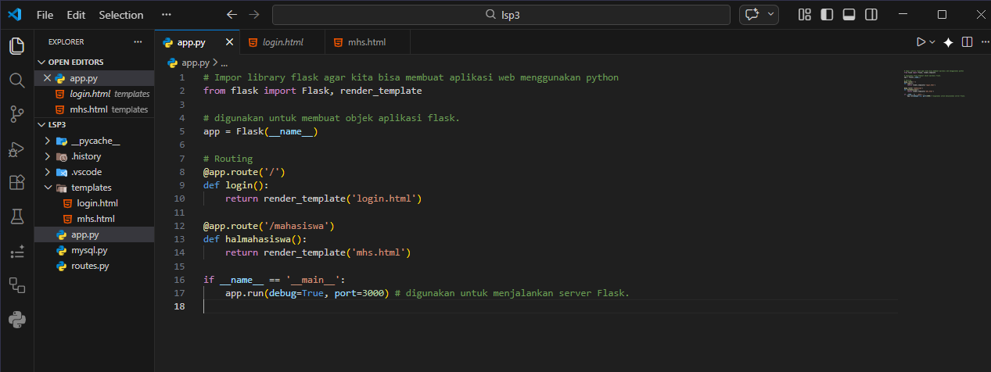
File ini berfungsi sebagai backend yang mengoperasikan aplikasi web ini menggunakan framework Flask (Python)

- Inisialisasi dan Import
Mengimpor modul Flask untuk aplikasi web dan render_template untuk render file HTML.
Inisialisasi objek dengan app = Flask(__name__)

- Routing
@app.route('/'): Rute default aplikasi dengan URL route “/” sesuai perintah tugas mandiri. Rute ini memanggil fungsi login() yang menampilkan halaman login.html.
@app.route('/mahasiswa'): Rute halaman mahasiswa dengan URL route “mahasiswa” sesuai perintah tugas mandiri. Rute ini memanggil fungsi halmahasiswa() yang merender mhs.html.

2. Halaman Login (login.html)
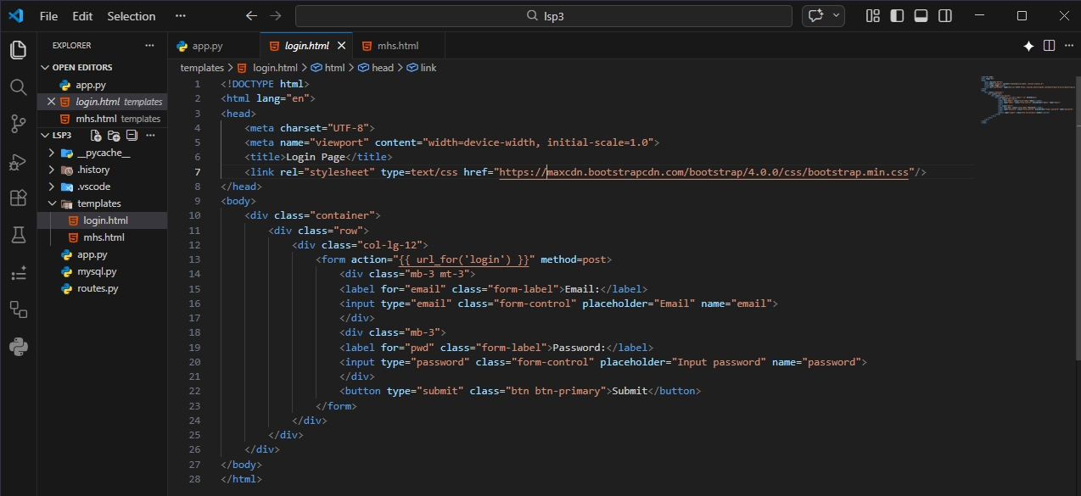
File ini adalah frontend untuk proses autentikasi. Tampilannya dibuat menggunakan framework CSS Bootstrap 4, ini adalah template yang sudah tersedia dari hands-on lsp3 kemarin.

- Struktur Form
Terdapat elemen <form> yang menggunakan metode POST. Metode ini digunakan karena data kredensial (password) harus dikirim secara tersembunyi ke server, bukan lewat URL.

- Jinja2 Action
Atribut action="{{ url_for('login') }}" merupakan syntax Jinja2 Flask. Ketika tombol "Submit" ditekan, formulir akan secara otomatis diarahkan ke rute yang ditangani oleh fungsi login pada app.py.

- Input User
Terdapat dua input utama, yaitu Email dan Password dengan format yang sudah tersedia dari materi lsp3 kemarin.

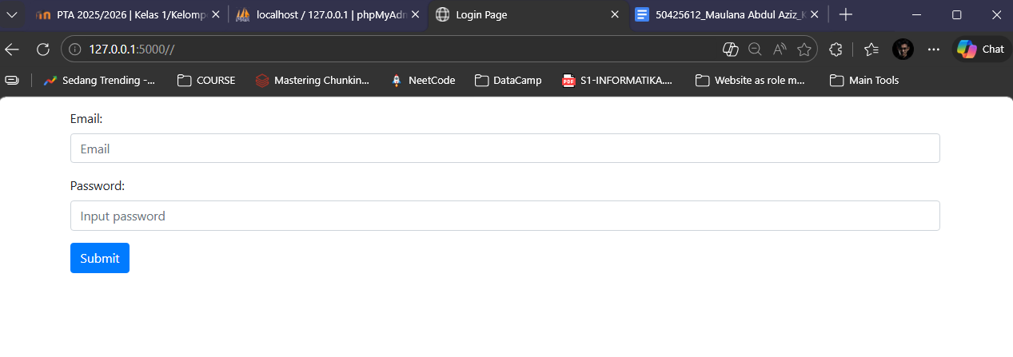
3. Halaman Dashboard Mahasiswa (mhs.html)
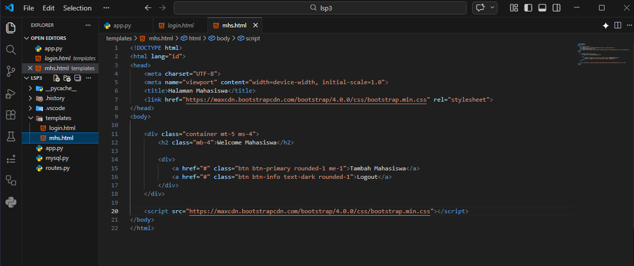
File ini adalah halaman statis sederhana yang bertindak sebagai dashboard 2 button yang akan dilihat oleh pengguna setelah diarahkan ke rute /mahasiswa.

- Bootstrap
Saya melihat penggunaan penggunaan CDN Bootstrap 4 pada template yang diberikan pada hands-on. Maka saya berinisiatif menggunakan button yang didefinisikan dalam file bs (sudah dihapus karena sekarang tidak diperlukan).

Namun kali ini dibungkus di dalam <div class="container mt-5 ms-4"> yang secara logis mengatur agar konten rata dan memiliki jarak (margin) tertentu dari atas dan kiri layar. Tidak lupa juga memberikan warna sesuai perintah tugas mandiri ini.

- Elemen Button
Terdapat dua tombol navigasi yang dibuat menggunakan tag anchor <a>:.
Kedua button saya tambahkan template atribut href="#" yang saat ini bersifat placeholder (belum diarahkan ke rute manapun), namun logikanya nanti akan dihubungkan ke rute untuk menghapus sesi login pengguna.

